PŘÍPRAVEK NA OCHRANU ROSTLIN
Před použitím si přečtěte přiložený návod k použití
N-lock*

Pomocná půdní látka (inhibitor nitrifikace)

Název a množství účinné látky:
Nitrapyrin min. 200 g/l
pH 7-9
Hustota (20°C) 1,12 g/ml

Obsah rizikových prvků: splňuje zákonem stanovené limity v mg/kg pomocné látky:
kadmium 1; olovo 10; rtuť 1,0; arzen 20; chrom 50

Název nebezpečné látky: Nitrapyrin CAS 1929-82-4/ Uhlovodíky C10-C13, aromáty CAS není k dispozici

Označení přípravku:
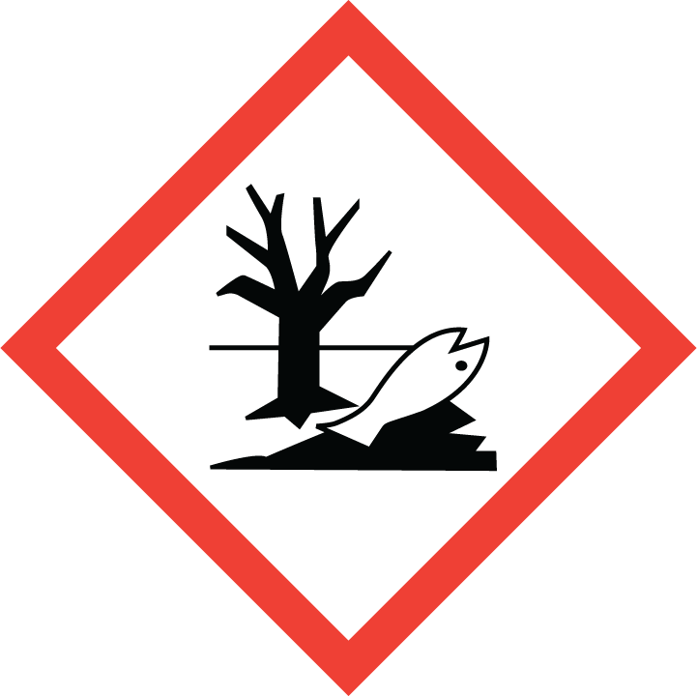

GHS09

VAROVÁNÍ
H411 TOXICKÝ PRO VODNÍ ORGANISMY, S DLOUHODOBÝMI ÚČINKY. P270 PŘI POUŽÍVÁNÍ TOHOTO VÝROBKU NEJEZTE, NEPIJTE ANI NEKUŘTE. P273 ZABRAŇTE UVOLNĚNÍ DO ŽIVOTNÍHO PROSTŘEDÍ. P280 POUŽÍVEJTE OCHRANNÉ RUKAVICE/OCHRANNÝ ODĚV. P501 ODSTRAŇTE OBSAH/OBAL PŘEDÁNÍM OPRÁVNĚNÉ OSOBĚ NEBO VRÁCENÍM DODAVATELI. EUH 204 OBSAHUJE ISOKYANÁTY. MŮŽE VYVOLAT ALERGICKOU REAKCI. EUH208 OBSAHUJE: NITRAPYRIN (ISO); 1,2-BENZOISOTHIAZOL-3(2H)-ON. MŮŽE VYVOLAT ALERGICKOU REAKCI. EUH401 DODRŽUJTE POKYNY PRO POUŽÍVÁNÍ, ABYSTE SE VYVAROVALI RIZIK PRO LIDSKÉ ZDRAVÍ A ŽIVOTNÍ PROSTŘEDÍ
SP1 Zabraňte kontaminaci vody přípravkem nebo jeho obalem. / nečistěte aplikační zařízení v blízkosti povrchové vody. / zabraňte kontaminaci vod splachem z farem a z cest.

Držitel povolení: Dow AgroSciences s.r.o, Na okraji 14, 162 00 Praha 6, tel: +420 220 610 384
Osoba odpovědná za konečné balení a označení na trhu: Dow AgroSciences s.r.o, Na okraji 14, 162 00 Praha 6, tel: +420 220 610 384

Číslo vzájemného uznání: V335
Číslo šarže: uvedeno na obalu
Datum výroby formulace: uvedeno na obalu
Doba použitelnosti: 2 roky od data výroby při skladování v původních neotevřených a neporušených obalech; teplota skladování +5 až +30 °C.
Množství přípravku v obalu: 10 l HDPE kanystr

*Ochranná známka Dow AgroSciences LLC

Způsob působení:
N-lock je pomocná půdní látka, která omezuje ztráty dusíku. N lock pomáhá uchovat přijatelné formy dusíku po delší dobu v kořenových soustavách plodin a umožňuje jeho efektivnější využití. Přípravek je použitelný v mnoha polních kulturách (kukuřice, řepka, obiloviny, cukrovka, brambory, polní zelenina), kde se využívají kapalná hnojiva s převládající amidickou formou dusíku. N-lock je také vhodné použít při aplikacích digestátu z bioplynových stanic, kejdy či močůvky. Pro spolehlivé působení přípravku je nutné jeho zapravení do půdy společně s aplikovaným hnojivem, nebo se musí do 10 dnů dostavit srážky nad 15 mm.
Návod k použití:
Aplikační dávka je 2,5 l/ha, bez ohledu na kulturu, množství a typ hnojiva. Díky moderní CS mikroenkapsulované formulaci je možno přípravek použít s tekutými organickými i kapalnými minerálními hnojivy (DAM 390, SAM, PIASAN, AmisaN). Při použití s organickými hnojivy jako digestát, kejda, močůvka je možno N-lock přimíchávat přímo do jímky před aplikaci nebo přímo do aplikační cisterny. V obou případech je třeba přípravek důsledně a rovnoměrně promíchat. Ideální je použití přípravku v kombinaci s digestátem, kejdou, močůvkou či s hnojivem DAM 390 a následným zapravením do půdy před setím plodiny. Pokud nebude přípravek zapraven do půdy, bude spolehlivě působit jen v případě, že se do 7 dnů od aplikace dostaví srážky nad 15 mm.
N-lock lze použít i aplikací postřikovačem těsně před nebo po použití statkových hnojiv (max. 7 dní před nebo po aplikaci). Takto lze lépe využít i dusík ze statkových hnojiv, kdy se přípravek aplikuje před jejich aplikací a společně s hnojivy je pak zapraven do půdy.
U minerálních hnojiv jako např. DAM 390 (ale i ostatní roztoky dusíkatých hnojiv) může být N-lock přidán do postřikovače. Stejně tak může být aplikován na povrch půdy za shodných podmínek jako u organických, tzn. maximálně 7 dní před nebo po aplikaci hnojiv.
Při aplikacích postřikovačem na povrch půdy použijte běžné dávky vody 150-400 l / ha.
Další omezení:
Postřik provádějte jen za bezvětří nebo mírného vánku, ve směru po větru a od dalších osob.
Nejezte, nepijte a nekuřte při používání a rovněž po skončení práce, až do odložení ochranného / pracovního oděvu a dalších OOPP a do důkladného umytí.
Pokud není používán ochranný oděv pro jedno použití, pak ochranný oděv a OOPP vyperte, resp. očistěte. Zbytky postřikové kapaliny a oplachové vody se nesmí vylévat v blízkosti zdrojů podzemních vod a recipientů povrchových vod.

Osobní ochranné pracovní prostředky:
Ochrana dýchacích orgánů: | není nutná
Ochrana rukou: | gumové nebo plastové rukavice označené piktogramem pro chemická nebezpečí podle ČSN EN 420+A1 s uvedeným kódem podle přílohy A k ČSN EN 374-1.
Ochrana očí a obličeje: | není nutná
Ochrana těla: | celkový ochranný oděv např. podle ČSN EN 14605+A1 nebo jiný ochranný oděv označený piktogramem / grafickou značkou „ochrana proti chemikáliím“ ČSN EN ISO 13688.
Dodatečná ochrana hlavy: | není nutná
Dodatečná ochrana nohou: | pracovní nebo ochranná obuv (např. gumové nebo plastové holínky) podle ČSN EN ISO 20346 nebo ČSN EN ISO 20347 (s ohledem na práci v zemědělském terénu)
Společný údaj k OOPP: | poškozené OOPP (např. protržené rukavice) je třeba vyměnit.  Je-li pracovník při vlastní aplikaci dostatečně chráněn v uzavřené kabině řidiče, OOPP nejsou nutné. Musí však mít přichystané alespoň rezervní rukavice pro případ poruchy zařízení.

Informace o první pomoci:
Všeobecné pokyny: Nikdy nepodávejte tekutiny nebo nevyvolávejte zvracení, jestliže je pacient v bezvědomí nebo má křeče. Projeví-li se přetrvávající zdravotní potíže (slzení, zarudnutí, pálení očí nebo podezření na alergickou reakci) nebo v případě pochybností uvědomte lékaře a poskytněte mu informace ze štítku, příbalového letáku nebo bezpečnostního listu.
Při nadýchání: | Přerušte práci. Přejděte mimo ošetřovanou oblast.
Při zasažení kůže: | Odložte kontaminovaný oděv. Zasažené části pokožky umyjte pokud možno teplou vodou a mýdlem, pokožku dobře opláchněte.
Při zasažení očí: | Nejprve odstraňte kontaktní čočky, pokud je používáte, současně vyplachujte prostor pod víčky po dobu alespoň 10 minut velkým množstvím vlahé tekoucí čisté vody. Kontaktní čočky nelze znova použít, je třeba je zlikvidovat.
Při náhodném požití: | Ústa vypláchněte vodou; nevyvolávejte zvracení. Přetrvávají-li potíže, vyhledejte lékařskou pomoc a ukažte štítek, obal přípravku popř. bezpečnostní list.
Při vyhledání lékařské pomoci informujte o přípravku, se kterým se pracovalo a o poskytnuté první pomoci. Další postup první pomoci (i event. následnou terapii) lze konzultovat s Toxikologickým informačním střediskem: Telefon nepřetržitě: 224 919 293 nebo 224 915 402.

Skladování:
Přípravek skladujte v uzavřených originálních obalech, v suchých, chladných, uzamykatelných a dobře větraných skladech odděleně od potravin, nápojů, krmiv, hnojiv, farmaceutických výrobků, kosmetických výrobků, desinfekčních prostředků a prázdných obalů od těchto látek při teplotách + 5 až + 30 °C. Chránit před nadměrným teplem či chladem. Skladujte mimo dosah dětí.

Likvidace obalů a zbytků:
Prázdné obaly přípravku se po důkladném vypláchnutí a znehodnocení mohou předat do sběru k recyklaci, nebo se spálí ve schválené spalovně vybavené dvoustupňovým spalováním s teplotou 1200 až 1400 °C ve druhém stupni a s čištěním plynných zplodin.
Případné zbytky přípravku se po nasáknutí do hořlavého materiálu (piliny) spálí ve spalovně stejných parametrů jako pro obaly. Použité nářadí, nástroje, zařízení a pomůcky se asanují 3 % roztokem uhličitanu sodného (sody) a omyjí vodou.
Případné zbytky oplachové kapaliny nebo postřikové jíchy se naředí 1:5 vodou a bezezbytku se vystříkají na ošetřovaném pozemku, nesmí však zasáhnout zdroje podzemních vod ani recipienty povrchových vod.

Další údaje a upřesnění:
Přípravek, u něhož prošla doba použitelnosti, lze uvádět na trh po dobu 1 roku, jestliže se prokáže na základě analýzy odpovídajícího vzorku, že se jeho chemické a fyzikální vlastnosti shodují s vlastnostmi, na jejichž základě bylo uděleno povolení.
Za škody vzniklé nevhodným skladováním anebo nevhodným použitím přípravku výrobce neručí.

